艾尔赛STM32 4G双路继电器开发板 Air780e模块

LC-IOT-1023

AIR780E-4G模组 STM32开发板
双路5V继电器

深圳市艾尔赛科技有限公司
2024-04
- 概述
艾尔赛STM32 4G双路继电器开发板 Air780e模块以STM32F103C6T6作为主控芯片，搭载的Air780E 是合宙通信推出的 LTE Cat.1 bis通信模组，4G全网通，可适应不同的运营商和产品，默认使用AT固件，通过串口与STM32通讯，使用AT指令进行联网数据收发等功能；双路继电器上电有网即打开，产品支持Type_C口+KF128端子供电方式，常用引脚基本全引出，便于二次开发。
- 视图
正面图
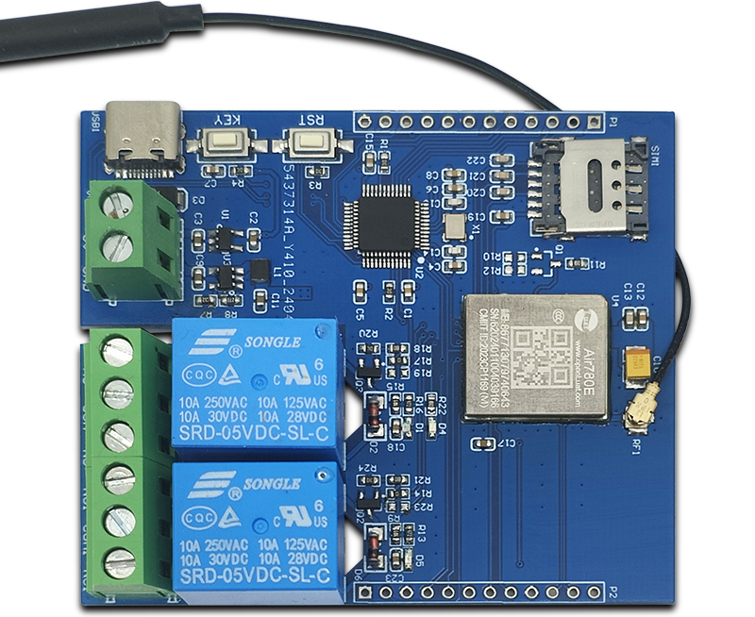
侧面图
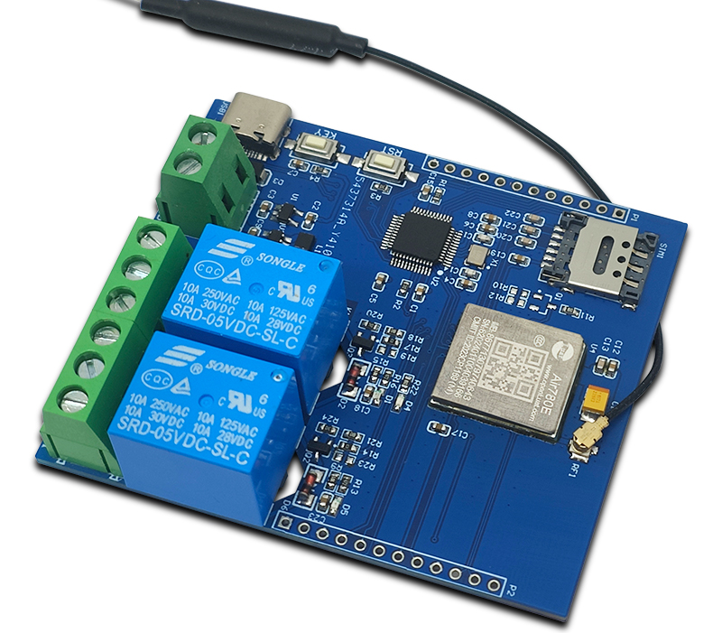
反面图
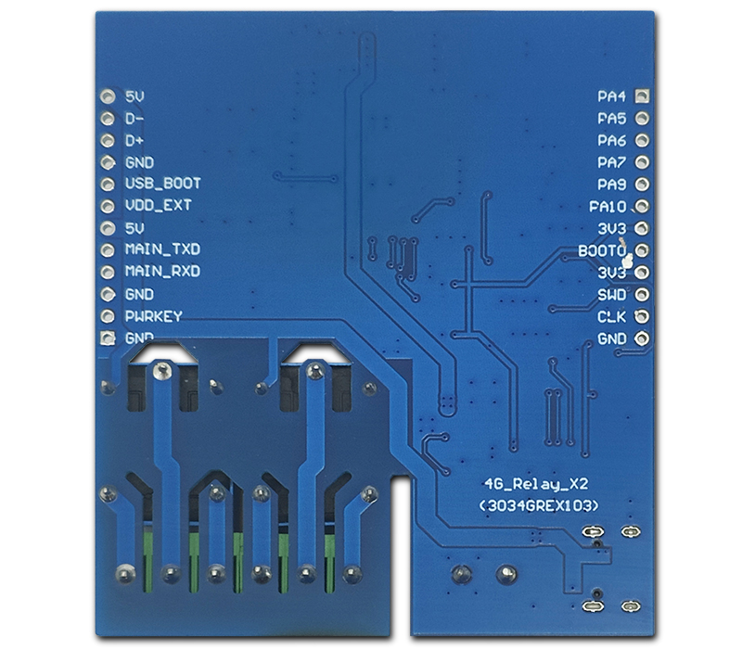
- 功能特点
- 使用成熟稳定的STM32F103系列的32位单片机，用户可以基于AT指令开发，也可以直接基于AIR780E开发；

- 板载AIR780E模组，低功耗，休眠功耗低至600uA；

- 翻盖式nano SIM卡座，装卸简单；

- 板载蓝色AIR780E网络状态指示灯；

- 板载复位按键和用户按键，用户可开发自己所需功能；

- 支持Type-C供电+KF128端子5V供电；

- 单片机和AIR780E常用IO口基本全引出。

- 硬件介绍和说明
尺寸：62*72.5mm/45 g
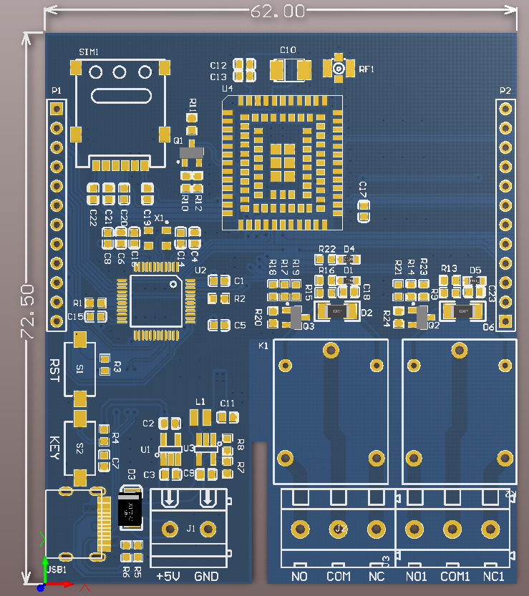
接口介绍
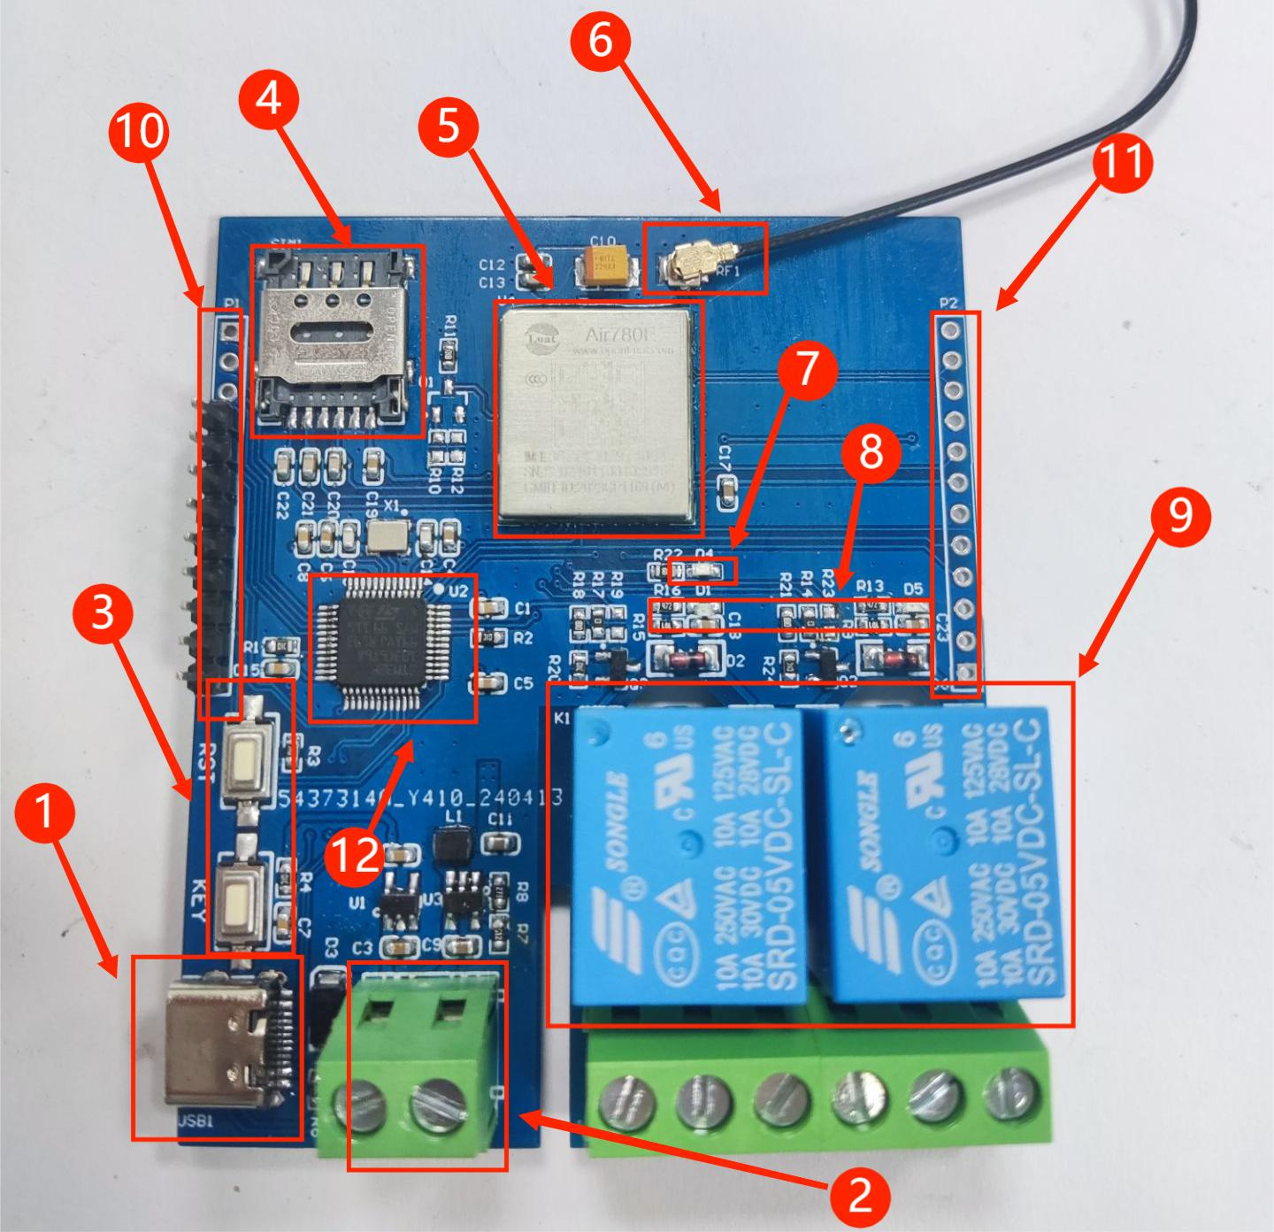
- Type_C口：供电+USB接口
- KF128供电端子：5V供电
- 按键：RST复位键+KEY键（PB12）
- nano SIM卡座：插卡有网时，上电继电器即打开
- Air780e模组
- 天线
- 蓝色网络状态指示灯：上电后会反复亮起，有网络后会加速亮灭
- 继电器状态指示灯
- 双路5V继电器
- STM32常用IO引脚
- Air780e常用IO引脚
- MCU：STM32F103C6T6（LQFP-48）
五、模块使用说明
1，程序烧录—USRT：准备一个USB转TTL模块（比如：CH340）插到电脑USB口，与模块连接方法如下：
TTL串口模块 | 4G开发板
GND | GND
TX | RX
RX | TX
3.3V | 3.3V
然后将BOOT0引脚与3.3V之间插上跳线帽连接，即可烧录固件；
2，程序烧录—SWD：准备一个Link调试器（ST-Link、J-Link等）插到电脑USB口，Link与模块连接方法如下：
Link调试器 | 4G开发板
GND | GND
SWCLK | DCK
SWDIO | DIO
3.3V | 3.3V
然后选择固件进行烧录即可；
- 程序调试（Debug）：将Link烧录器如以上方式连接后，点击编译软件的“Debug”按钮，选择“ST-Link”，然后点击Settings；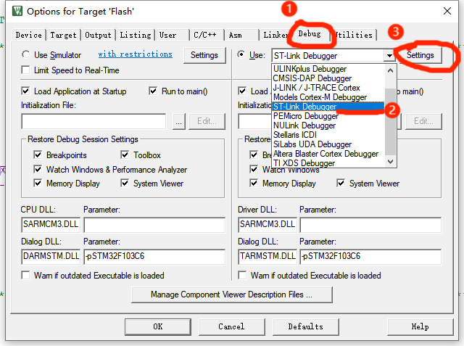
如果SW Device有设备显示，即代表调试器识别成功，根据下图设置参数，点击确定。
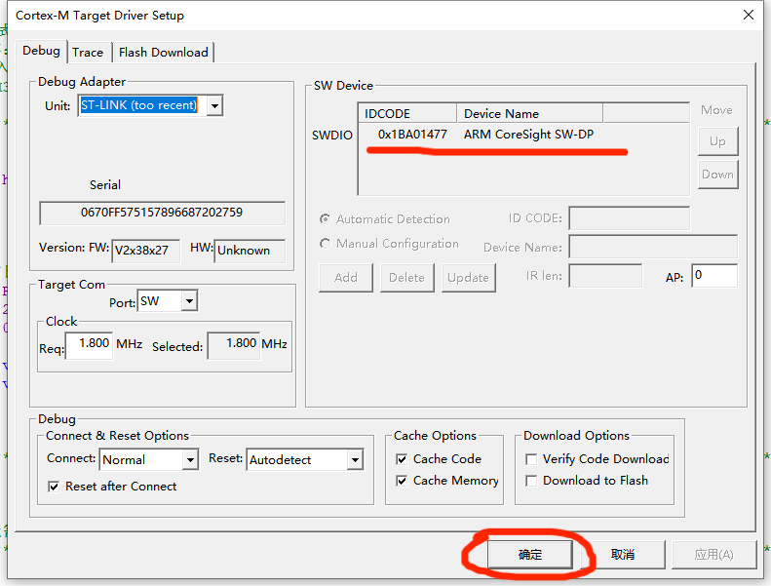
然后按下Ctrl+F5或者点击调试按钮开始调试：
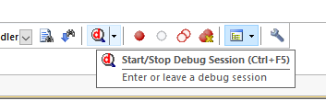
4，模块功能测试
插上可用的SIM卡，然后再上电，开发板的网络指示灯亮灭一段时间后会加快亮灭速度，同时继电器会打开；
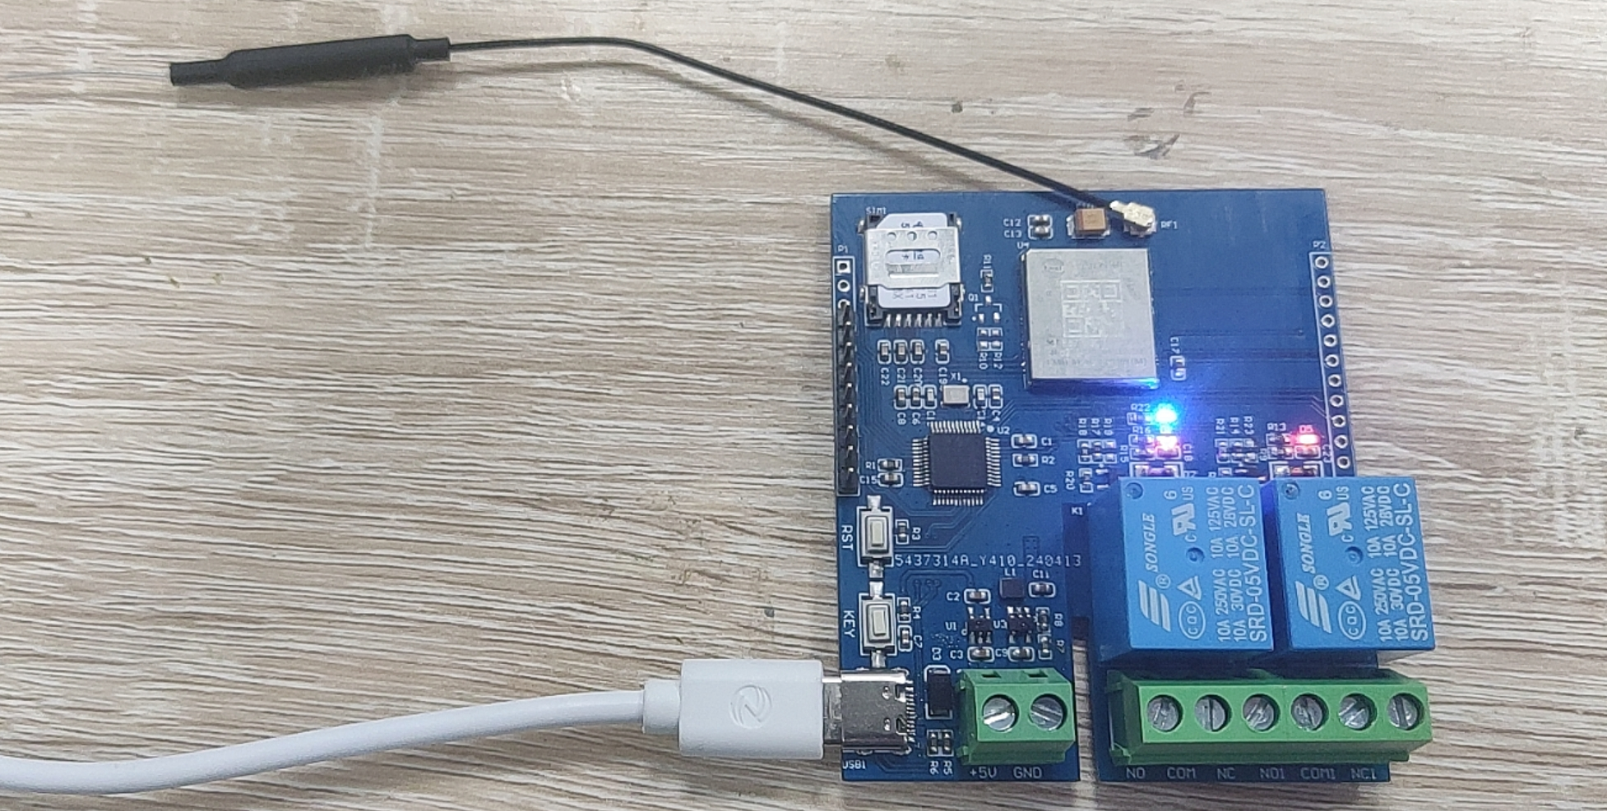
默认程序是STM32发送AT指令要求Air780e联网，联网成功则打开继电器。
如果继电器没有反应，可能是联网失败，此时使用TTL串口模块连接到板子上，PA9接RX，PA10接TX，GND接GND，然后打开串口调试器，选择对应的端口和波特率后打开串口，按下复位按键，查看打印出来的窗口数据，如果显示如下图代表入网没问题，入网失败请换卡再次尝试。
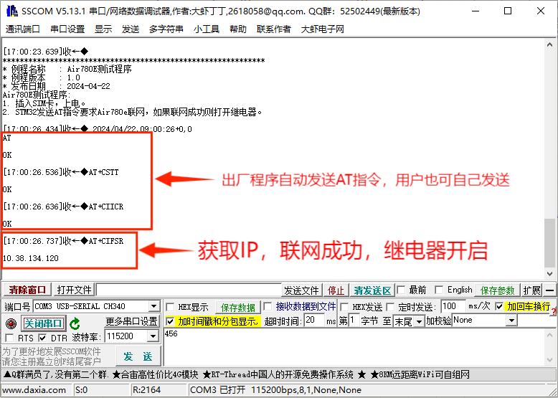

深圳市艾尔赛科技有限公司
Shenzhen LC Technology Co., Ltd.

广东省深圳市龙华区大浪街道丽荣路1号国乐科技园3栋301
Address: Room 301, Building No.3, Guole Technopark, Lirong Road, Dalang Street, Longhua District, Shenzhen 518110, China.

